Anfahrtsweg
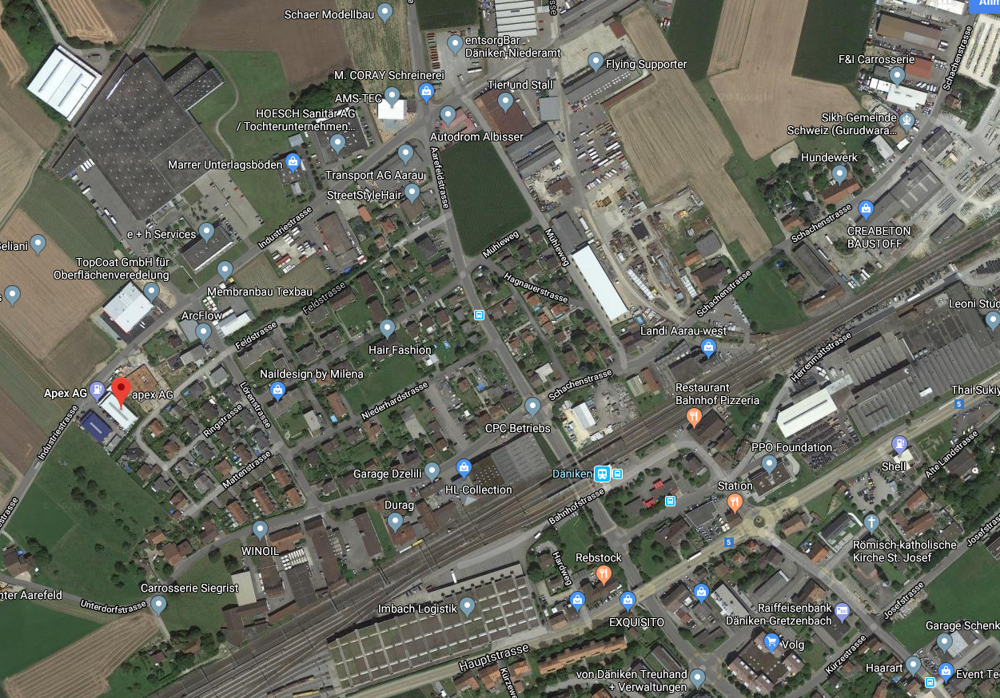

Anfahrt

Autobahnausfahrt Rothrist oder Aarau Ost. Fahren Sie Richtung Olten bzw. durch Aarau durch, wählen Sie die Hauptstrasse Aarau-Olten, die parallel zur Bahnlinie verläuft.
Zwischen Däniken und Dulliken nehmen Sie die Abzweigung Richtung Neu-Bern beim Tobler-Verteilzentrum. Nach der Bahnunterführung nach 200 m rechts abbiegen, nach weiteren 500 m liegt rechts das graue Industriegebäude, Industriestrasse 31, mit der Erdgas-Tankstelle.

Parkplätze sind vor dem Haus vorhanden.

Apex AG
Industriestrasse 31
4658 Dänikon SO
+41 62 291 26 69

13.07.2020/Hor

